Завтрак  Банан  Каша овсяная «Геркулес» молочная  Какао с молоком и витаминами  Бутерброд с сыром  Сок  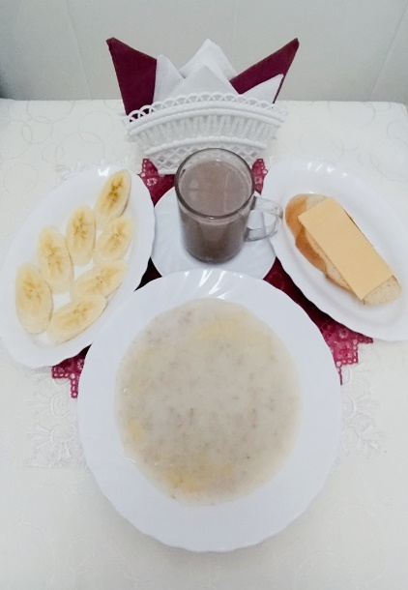 | Обед  Салат из свежей капусты  Суп гороховый  Жаркое по-домашнему  Компот из сухих фруктов  Хлеб столичный  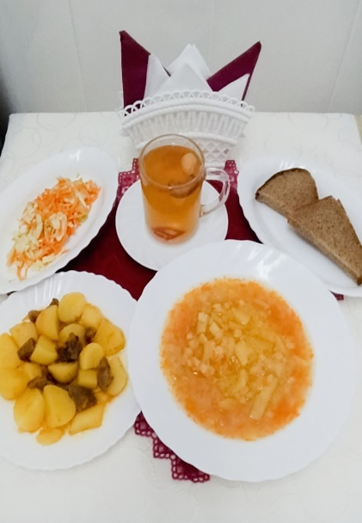
Полдник  Снежок  Булочка домашняя  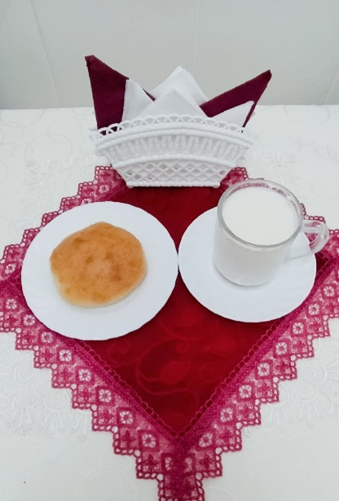 | Ужин  Салат из яблок, апельсинов и бананов  Подлив киселевый  Пудинг творожный  Чай полусладкий  Чай с молоком  